**Министерством науки и высшего образования РФ российский государственный университет нефти и газа (национальный исследовательский университет) имени И. М. Губкина**

Кафедра управления безопасностью сложных систем

Отчет по лабораторной работе №7

Дисциплины ***Языки программирования***

Типовые действия с массивами данных

**Выполнила:**

студентка группы КА-20-03

Батова Полина Александровна ________ (подпись)

**Проверил:**

Д.т.н. профессор

Корнеев Николай Владимирович ________ (подпись)

**Лабораторная работа №7. Типовые действия с массивами данных**

**Цель работы:** получить базовые навыки работы с массивами данных на языке Java с использованием соответственно библиотеки Java Swing.

**Общее задание**

*Задание:* в качестве примера рассматривается программа, выводящая значения всех элементов массива в диалоговое окно. Предварительно необходимо организовать одномерный массив, элементами которого будут названия команд – участниц киберучений locked shields 2013. Обработка массива выполняется через нажатие кнопки «Выполнить», после чего генерируется событие. Под вводом элементов массива понимается получение от пользователя во время работы программы значений элементов массива. Преподавателем рассматривается два варианта организации ввода массива. Название команд-участниц locked shields 2013: FIN, EST, LTU, POL, SVK, DEU, ITA, NLD, NATO CIRC, ESP.

Варианты организации вводы массива: поэлементно или ввод всех элементов сразу через запятую. Для реализации ввода всех элементов сразу используем встроенный в Java разбивающий строку на отдельные подстроки метод split. Данный метод использует для этого разделитель, который записывается сразу после split внутри круглых скобок и кавычек, в нашем случае разделитель – запятая.

1 вариант. Поочередный ввод по одной команде.

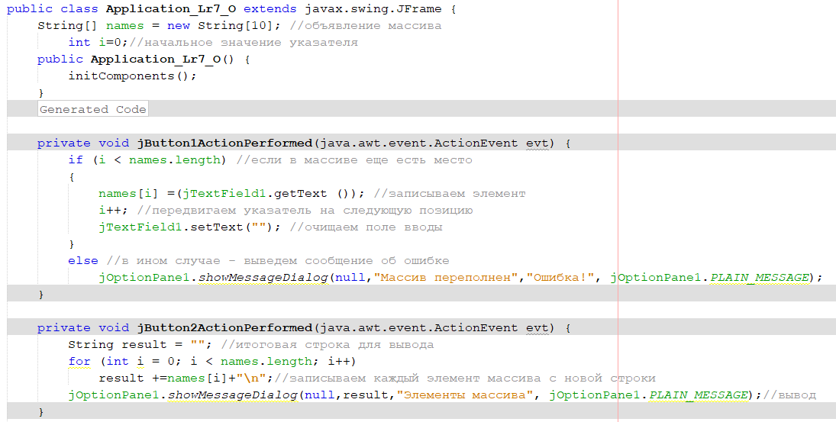

Рисунок 1 – код программы общего задания (1 вариант)

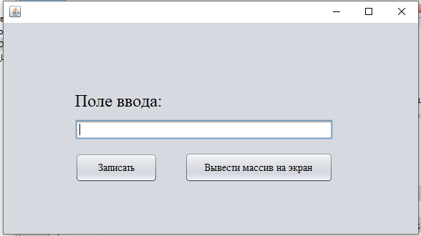

Рисунок 2 – запуск приложения (общее задание, 1 вариант)

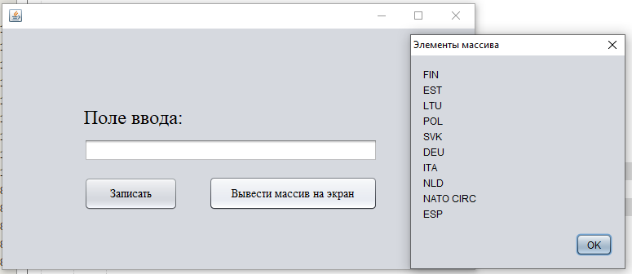

Рисунок 3 – пример работы приложения (общее задание, 1 вариант)

Вариант 2. Ввод всех команд сразу через запятую.

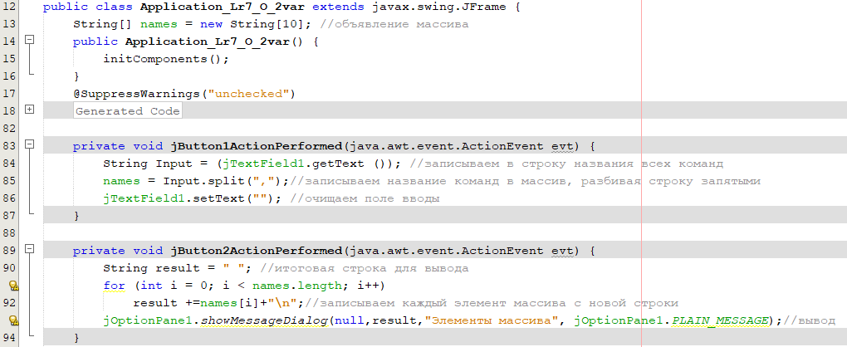

Рисунок 4 - код программы общего задания (2 вариант)

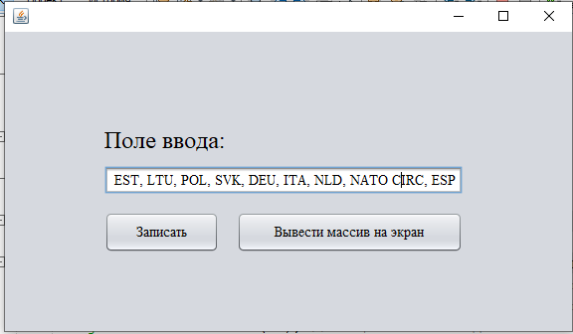

Рисунок 5 – пример ввода (общее задание, 2 вариант)

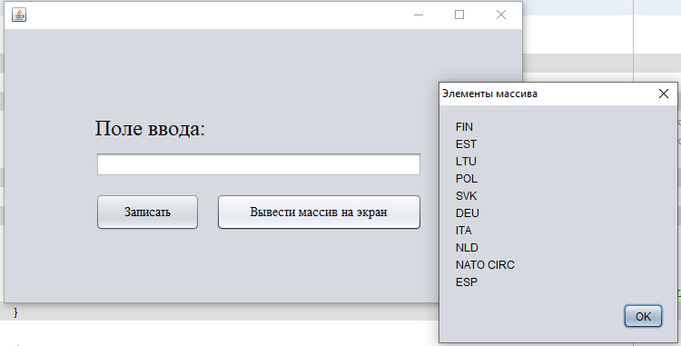

Рисунок 6 – пример работы приложения (общее задание, 2 вариант)

**Индивидуальное задание**

*Формулировка задания:* создать диалоговое окно, содержащее компоненты для ввода числового и символьного одномерных массивов, состоящих из 12 элементов каждый:

|  |  |  |  |
| --- | --- | --- | --- |
|  | Угрозы экономической безопасности в ТЭК | | |
| № | Угроза | Источник (ссылка) | Вероятность ее появления % |
| 1 | Падение мирового спроса на уголь | <https://www.vedomosti.ru/business/articles/2021/01/29/855869-rossiiskim-ugolschikam> | 75 |
| 2 | Закрытие проекта «Северный поток – 2» | <https://www.dw.com/ru/esli-severnyj-potok-2-ostanovjat-kakie-budut-posledstvija/a-54807125> | 10 |
| 3 | Блокировка Суэцкого канала | <https://inosmi.ru/economic/20210331/249452144.html> | 25 |
| 4 | Соглашение ОПЕК+ о сокращении добычи нефти | <https://lenta.ru/articles/2020/09/04/neft/> | 50 |
| 5 | Падение цен на нефть | <https://www.vedomosti.ru/business/articles/2020/06/03/831830-neftyanie-kompanii-poteryali-pochti-trillion-rublei-iz-za-padeniya-tsen-na-neft> | 70 |
| 6 | Снижение запасов газа на фоне аномальных холодов | <https://www.vedomosti.ru/business/articles/2021/03/12/861166-obemi-gaza> | 40 |
| 7 | Изменение энерготарифов для предприятий | <https://www.vedomosti.ru/business/articles/2020/08/11/836432-promishlenniki-borisova> | 80 |
| 8 | Колоссальные убытки «Норникеля» после разлива топлива в Норильске | <https://www.bbc.com/russian/features-53282724> | 25 |
| 9 | Кризис энергопотребления из-за пандемии | <https://www.vedomosti.ru/business/articles/2020/04/30/829460-krizis-energopotrebleniya> | 85 |
| 10 | Введение углеродного сбора | <https://www.vtimes.io/2020/10/30/35-mlrd-tsena-uglerodnogo-sbora-es-dlya-rossii-a1214> | 60 |
| 11 | Воровство из нефтепроводов | <https://regnum.ru/news/economy/2880920.html> | 70 |
| 12 | Изменения порядка проведения конкурсов для поддержки зеленой энергетики | <https://www.vedomosti.ru/business/articles/2020/09/03/838794-stroiki-vetryakov> | 35 |

*Примечание:* если событие угрозы уже случилось, то я оценивала вероятность её повторного появления для любого ТЭК в мире.

Написать процедуру, позволяющую вывести эти массивы в окно сообщения. Добавить на форму командную кнопку <Сортировка> и разработать процедуру обработки события этой кнопки, выполняющую сортировку по возрастанию или убыванию элементов числового массива и соответственно переставляющую элементы символьного массива.

Для реализации поставленной задачи создадим два массива на 12 элементов, один строковый – threats, другой числовой типа int – pr. С помощью кнопки «Записать» (jButton1) пользователь поочередно должен ввести название угрозы и вероятность её возникновения. Кнопка «Вывести массивы на экран» реализует вывод массивов в диалоговое окно (jOptionPane1). С помощью цикла for элементы массивов записываются в строковую переменную result с новой строки. Строка result выводится в диалоговое окно (jOptionPane1). Кнопка «сортировка» запускает процесс сортировки массивов ***по убыванию*** и выводит результат сортировки в диалоговое окно (jOptionPane1). Я выбрала метод сортировки выбором.

Блок-схема:

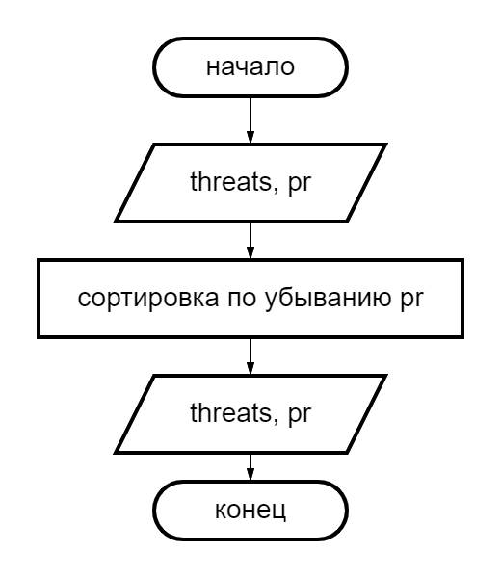

Рисунок 7 – блок-схема индивидуального задания

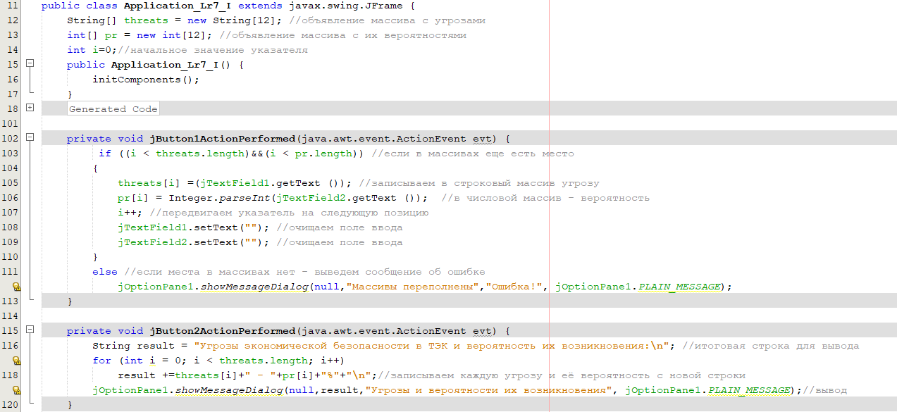

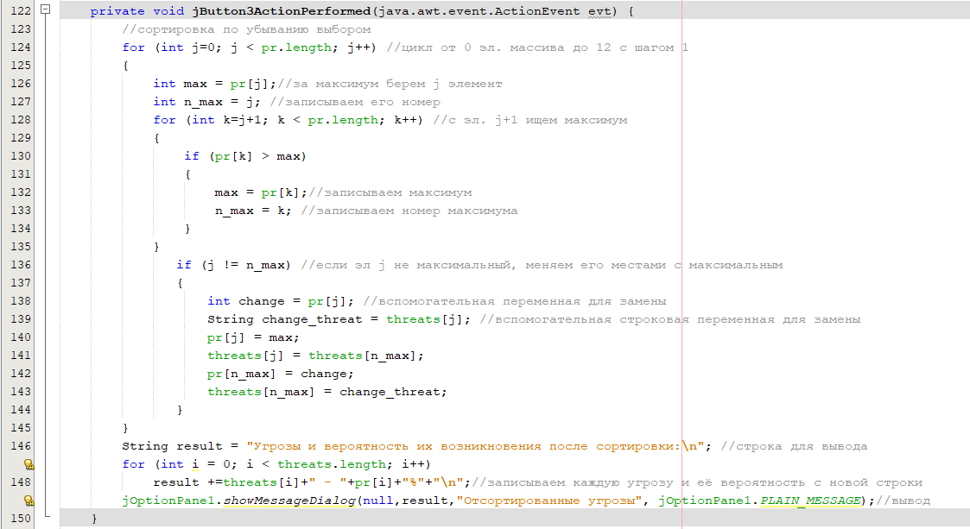

Рисунок 8, 9 – код индивидуального задания

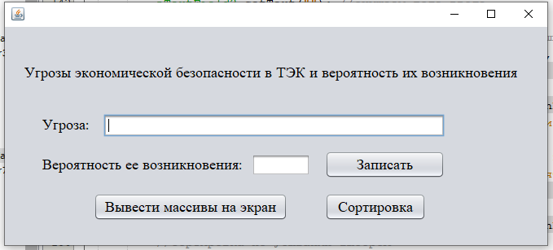

Рисунок 10 – запуск приложения (индивидуальное задание)

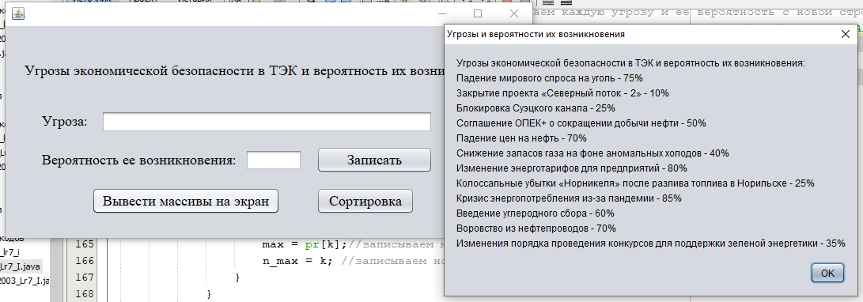

Рисунок 11 – результат работы программы индивидуального задания при нажатии кнопки «Вывести массивы на экран».

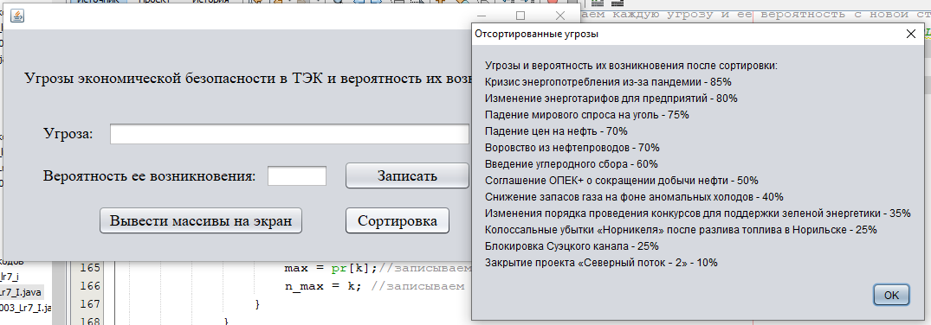

Рисунок 12 - результат работы программы индивидуального задания при нажатии кнопки «Сортировка».

**Вывод**

В ходе решения поставленных задач мной были получены базовые навыки работы с массивами данных при разработке программных решений на языке Java с использованием соответственно библиотеки Java Swing.